Міністерство освіти і науки України
Національний університет «Львівська політехніка»
Інститут комп’ютерних наук та інформаційних технологій
Кафедра автоматизованих систем управління



Звіт
до лабораторної роботи № 1
з дисципліни
Об’єктно-орієтоване програмування
на тему:
“ Наслідування класів на C++ ”

Виконала: студент гр. ОІ-13
Федунь.М.Я
Прийняв: проф. кафедри АСУ
Гадьо.І.В

Львів – 2025
Лабораторна робота № 3
Тема роботи: Наслідування класів на C++ .
Мета роботи: ознайомитись зі способами та механізмами наслідування класів та навчитись використовувати їх для побудови об’єктно-орієнтованих програм..
1.Послідовність роботи:
- Ініціалізація та введення даних:
- Програма запитує у користувача кількість записів (a), які необхідно створити.
- Використовується динамічне виділення пам'яті для масиву покажчиків на об'єкти класу rahunok (тип rahunok**).
- Викликається функція input(), яка в циклі створює нові об'єкти. Для кожного об'єкта викликається конструктор з параметрами, що ініціалізує поля базового класу (прізвище, сума) та власні поля (термін, ставка).
- Обчислення та перше сортування:
- Викликається функція sort(), яка реалізує алгоритм "бульбашки".
- Критерієм порівняння є результат роботи методу get_profit().
- Об'єкти впорядковуються за зростанням суми нарахованих відсотків.
- Виводиться відсортований список усіх вкладників на екран.
- Групування та аналіз за термінами:
- Масив повторно сортується, але цього разу за полем time (термін депозиту), щоб однакові терміни стояли поруч.
- Застосовується алгоритм групування: програма проходить по масиву, підсумовує прибуток для однакових термінів і виводить результат у форматі "Термін — Загальний прибуток".
- Завершення роботи та очищення пам'яті:
- Для запобігання витоку пам'яті (memory leak) програма проходить циклом по масиву покажчиків і видаляє кожен об'єкт за допомогою delete.
- Після цього звільняється пам'ять, виділена під сам масив покажчиків (delete[] mass).
2. Індивідуальне завдання (Варіант №26):
Створити базовий клас ДЕПОЗИТНИЙ РАХУНОК (задаються дані про вкладника, сума депозиту). Створити похідний клас РАХУНОК З ВІДСОТКАМИ В КІНЦІ ТЕРМІНУ (задаються термін (може повторюватись), річна ставка). Для введених даних про відкриті депозитні рахунки впорядкувати їх за зростанням прибутку (суми отриманих відсотків) , вивести попарно кожен термін і сумарний прибуток депозитних рахунків на цей термін.
3. Текст програми:
#include<iostream>
#include<string>
#include <clocale>
#include<algorithm>

using namespace std;

class deposit {
protected:
string name;
double sum;
public:
deposit(int s , string n): sum(s) , name(n) {
}
virtual ~deposit () {}
};

class rahunok : public deposit {
private:
int time;
int prc;
public:
rahunok(int s, string n, int t, int p) : deposit(s, n), time(t), prc(p) {}

double get_profit() {
return (sum * prc * time) / (100.0 * 12.0);
}

int get_time() {
return time;
}
string get_name (){
return name;
}

};
void input(rahunok** m, int count) {
for (int i = 0; i < count; i++) {
string n_name;
int s_sum, p_prc, t_time;
cout << "\n Account " << i + 1 << endl;

cout << "Enter depositor name: ";
getline(cin >> ws , n_name);

cout << "Enter deposit sum: ";
cin >> s_sum;

cout << "Enter term (months): ";
cin >> t_time;

cout << "Enter annual rate (%): ";
cin >> p_prc;

m[i] = new rahunok(s_sum, n_name, t_time, p_prc);
}
}
void sort(rahunok** m, int count) {
for (int i = 0; i < count - 1; i++) {
for (int j = 0; j < count - 1 - i; j++) {
if (m[j]->get_profit() > m[j + 1]->get_profit()) {
rahunok* temp = m[j];
m[j] = m[j + 1];
m[j + 1] = temp;
}
}
}
}
int main() {
int a = 0;
cout << "Input how many account you want : " << endl;
cin >> a;
rahunok** mass = new rahunok* [a];

input(mass, a);
sort(mass , a);

cout << "Sorted list :" << endl;
for (int i = 0; i < a; i++) {
cout << i + 1 << ". Name " << mass[i]->get_name()
<< " | Profit : " << mass[i]->get_profit() << endl;
}

cout << "\nTotal Profit by Terms: " << endl;
for (int i = 0; i < a - 1; i++) {
for (int j = 0; j < a - 1 - i; j++) {
if (mass[j]->get_time() > mass[j + 1]->get_time()) {
rahunok* temp = mass[j];
mass[j] = mass[j + 1];
mass[j + 1] = temp;
}
}
}
for (int i = 0; i < a; i++) {
double current_sum = mass[i]->get_profit();
int current_term = mass[i]->get_time();
while (i + 1 < a && mass[i + 1]->get_time() == current_term) {
i++;
current_sum += mass[i]->get_profit();
}

cout << "Term " << current_term << " months: Total Profit = " << current_sum << endl;
}

for (int i = 0; i < a; i++) {
delete mass[i];
}
delete[] mass;
return 0;
}
4. Контрольний приклад: 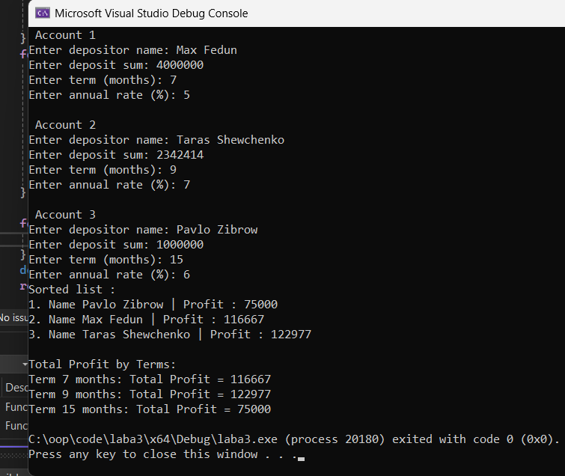
5. Висновки:
У ході лабораторної роботи було опановано принципи успадкування класів, роботу з віртуальними деструкторами та механізм управління динамічною пам'яттю для масивів об'єктів у мові C++.

